19.12.2017г. на отделении «ОиПП» проведён классный час
в группе 203.
Тема классного часа: «Сталинградская битва».

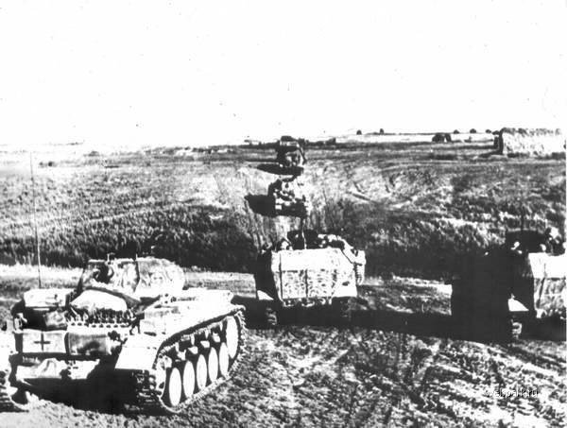
К середине августа Сталинградскому и Юго-Восточному фронтам противостояли 6-я пехотная и 4-я танковая армии вермахта, а также 8-я итальянская армия. Всего 39 дивизий. 23 августа 1942 г. немецкие самолёты подвергли варварской бомбардировке Сталинград.
За день противник совершил более 2000 самолетовылетов.

Данное мероприятие проведено библиотекарем Коваленко Л.Н.
Во время проведения классного часа использовались такие методы как: показ презентации.

